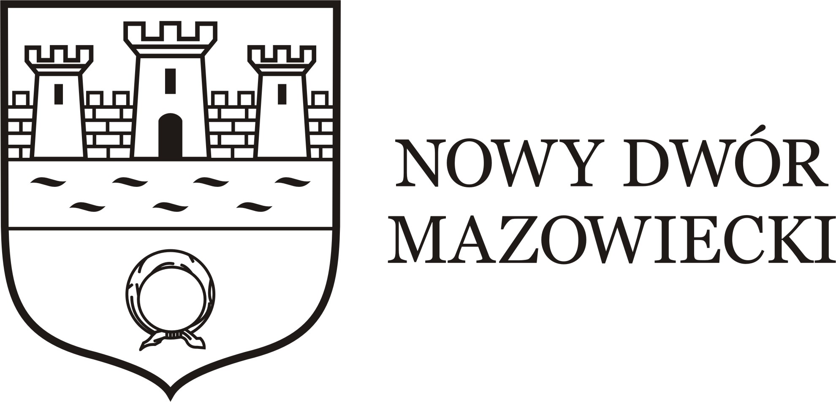
DEKLARACJA UDZIAŁU w 2018 roku
w Programie modernizacja indywidualnych kotłowni na terenie Miasta

UWAGA! Program przeznaczony jest tylko dla budynków mieszkalnych,
w których nie jest prowadzona, jak również zarejestrowana działalność gospodarcza.
Wypełnioną deklarację należy złożyć w Urzędzie Miejskim w Nowym Dworze Mazowieckim
pok. 101 w godzinach pracy Urzędu do dnia 02 lutego 2018 r.
Nazwisko i imię: …………………………………………………………………………………
Tel. kom. ……………………………..…. e-mail: ……………..……………………………….
Adres zamieszkania: ……………………………………………………………………………..
Dane modernizowanego obiektu:
Ulica, nr domu; …………………………………………………………………………………..
nr ew. działki; …………………………… powierzchnia użytkowa ………….……..m² kubatura budynku ……………… m³ liczba osób użytkująca obiekt: ….….. osób
Czy budynek posiada*:
nowe okna: TAK NIE strop w piwnicy ocieplony: TAK NIE NIE DOTYCZY
ściany zewnętrzne ocieplone: TAK NIE dach/stropodach ocieplony: TAK NIE
Rodzaj obecnie stosowanego ogrzewania budynku:
centralne ogrzewanie budynku ogrzewanie w pomieszczeniach (np. piece kaflowe)
inne: ……………………………………………
Dane dotyczące źródła ciepła:
Rok produkcji kotła/pieca: ……………… r. Moc kotła/pieca: …………………… kW
Rodzaj i szacunkowa ilość stosowanego paliwa do ogrzewania budynku:
węgiel ………. ton/rok drewno ……… m³/rok gaz m³/rok
olej opałowy ……… m³/rok pellet …....... ton/rok prąd …….. kWh/rok
inne (jakie?) ……….. ilość …………
Planuję wymianę dotychczasowe źródła ciepła na:
gaz olej opałowy biomasa (np. pellet)
W przypadku budowy instalacji gazowej*:
Posiadam przyłącze gazowe do budynku: TAK NIE
Posiadam ostateczne pozwolenie na budowę dla instalacji gazowej: TAK NIE W TRAKCIE UZYSKIWANIA
Data uzyskania ostatecznego pozwolenia na budowę instalacji gazowej: ……………………………………….
Deklaruję chęć skorzystania z dofinansowania w ramach Programu ograniczenia niskiej emisji zanieczyszczeń w 2018 r. i posiadanie własnego wkładu finansowego*
TAK NIE
- Ja niżej podpisany, działając w trybie art. 23 ustawy z dnia 29 sierpnia 1997 roku o ochronie danych osobowych (tj: Dz. U. 2015 poz. 2135 z późn. zm.) wyrażam zgodę na przetwarzanie moich danych osobowych przez Miasto Nowy Dwór Mazowiecki.
- Dane osobowe gromadzone są w celu opracowania Programu ograniczenia niskiej emisji zanieczyszczeń poprzez modernizację kotłowni dla miasta Nowy Dwór Mazowiecki.
- Moja zgoda na przetwarzanie danych jest dobrowolna; zostałem poinformowany o przysługującym mi prawie dostępu do moich danych i ich poprawiania.

……………………………….. ………………………………………………
data podpis

*Zakreśl właściwe

